认证审核报告审批页
项目编号 | 0384-2022-QEO
受审核方名称 | 大庆冠恒科技有限公司
注册地址 | 黑龙江省大庆高新区博学大街23-B号办公1609卡台8房间
经营地址 | 黑龙江省大庆市让胡路区乘风街道龙华路69号
审核类型 | E：初审 Q：初审 O：初审
认证范围 | E:顶驱技术服务、维修及配件销售；石油钻采专用仪器仪表（测斜仪、测井仪、录井仪）的研发、制造（组装）、销售、维修及技术服务；石油钻采专用器具租赁；劳动保护用品销售所涉及场所的相关环境管理活动  Q:顶驱技术服务、维修及配件销售；石油钻采专用仪器仪表（测斜仪、测井仪、录井仪）的研发、制造（组装）、销售、维修及技术服务；石油钻采专用器具租赁；劳动保护用品销售  O:顶驱技术服务、维修及配件销售；石油钻采专用仪器仪表（测斜仪、测井仪、录井仪）的研发、制造（组装）、销售、维修及技术服务；石油钻采专用器具租赁；劳动保护用品销售所涉及场所的相关职业健康安全管理活动
服务认证等级（适用时） | □十星级□九星级 □八星级 □七星级 □六星级  □五星级 □四星级 □三星级 □达标级
评审人员签字 | 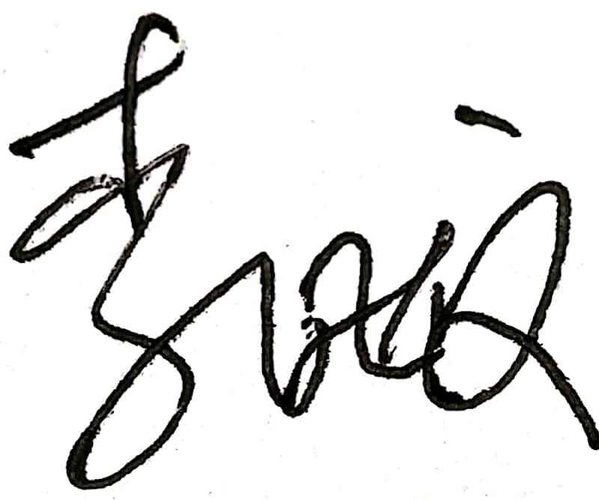
认证决定结论 | ■案卷符合要求，可以认证注册/保持  □案卷不符合要求，不可以认证注册/保持
认证决定人员签字 |  | 日期 | 2022-6-2
机构总经理审批意见 | ■认证流程符合要求，可以认证注册/保持  □认证流程不符合要求，不可以认证注册/保持
总经理签字 | 

